北京大学校园网IP网关认证客户端vGeek使用手册
北京大学计算中心 2008-11-06
PKU Geek Game 出题组 2021-10-09


新特性
如果您很熟悉ipgwclient，您只用阅读本章。否则请先从第一章读起再回过头来读这一章。

Geek版
此版本专为PKU Geek Game题目而设计，请勿用于其他用途。
- 增加了防flag泄漏功能

1.1版
- 增加了软件自动更新功能
- 增加了校园网公告消息通知功能

1.0版
- 增加了防ARP病毒干扰的功能
在同网段内，若有中ARP病毒的机器，安装本版客户端的主机可以免被干扰。注意：
  - 此功能暂时不支持Windows Vista版本
  - 此功能仅在网段内ARP病毒发作前启动的主机上生效
  - 此功能对使用NAT上网的主机无效
- 增加了连接后“最新消息”通知功能
- 增加了连接后“当前连接数”通知功能

0.97版
- 增加了防ARP病毒干扰的功能：在同网段内，若有中ARP病毒的机器，安装本版客户端的主机可以免被干扰。注意：
  - 此功能暂时不支持Windows Vista
  - 此功能仅在网段内ARP病毒发作前启动的主机上生效
  - 此功能对使用NAT上网的主机无效。
- 增加了连接后“最新消息”通知功能
- 增加了连接后“当前连接数”通知功能

0.96版
- 增加了四个工具：网络状态报告、ping、tracert、域名解析
- 修正了帮助对话框中的链接和描述信息

0.95版
- 可保存用户名和密码，并提供用户名密码的管理功能
- 实现打开程序自动登录

0.94版
- 心跳跟踪网络状态
- 解决认证网关变化导致0.93版无法正常使用的问题

0.93版
- 双击系统状态栏图标打开主对话框
- 点击窗口顶端右边最小化按钮，主窗口飘入系统状态栏
- 界面上面的少量改动

介绍
北京大学校园网IP网关认证客户端支持IP网关的登录、注销等功能，提供与Web访问https://its 并列的另一种操作方式。主要特点有：
- 支持SSL保证安全，防止网络嗅探攻击窃取您的用户名和密码
- 支持关机/注销/重启系统时的自动断网功能，防止您忘记注销所导致的意外流量损失
- 用两种不同系统状态栏图标显示当前的连接状态，一目了然
- 提供功能丰富的帮助界面，方便遇到问题及时解决
- 安装方便不给系统带来垃圾，绿色无污染☺

目前只支持Windows 2000 以上的操作系统（包括Windows Vista）。目前版本号最高为0.96测试版。在此试运行期间会针对对广大师生的各种反馈后进行调整和修改，运行稳定之后，将升级到正式版本。

安装
请从https://its.pku.edu.cn/ipgwclient/下载软件压缩包，解压到您的安装目录如"c:\Program Files\IPGWClient",点击ipgwclient.exe即可运行。需要卸载软件删除这个目录即可。

压缩包中有12个文件：ca.cer是IP网关的证书；4个dll文件是软件运行的动态连接库；两个可执行文件（一个是主程序，一个是自动更新程序），config.xml是配置文件；一个doc文档的用户手册；三个脚本文件。

用户界面
以Windows XP系统风格的界面为例。执行ipgwclient.exe会出现如右图对话框。用户可以在此进行连接、断开连接、断开所有连接、帮助等操作；连接信息窗口显示当前的连接状态，连接信息（用户名，连接IP，账户余额等）。同时，屏幕右下角的系统栏菜单出现如下图标：

鼠标单击（左右键均可）将弹出如下图所示的菜单。用户也可以在这里进行操作而不用打开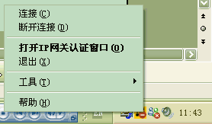主对话框。

连接
- 如果主窗口最小化到系统状态栏，单击状态栏图标打开菜单；选择菜单上的“连接”或“打开IP网关认证系统窗口”打开主对话框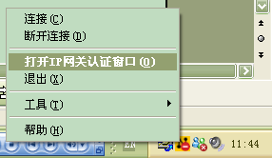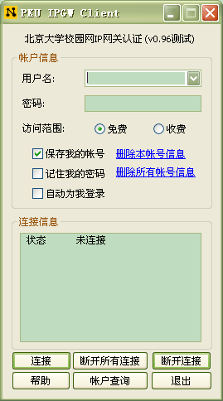

- 输入用户名密码，选择需要的访问范围、选择是否保存帐号、记住密码、并在程序启动的时候自动登录。如果您以前的运行选择了保存帐号、密码等选项，那么，单击用户名输入框的下拉键头可以弹出以前登录使用的帐户列表，方便输入。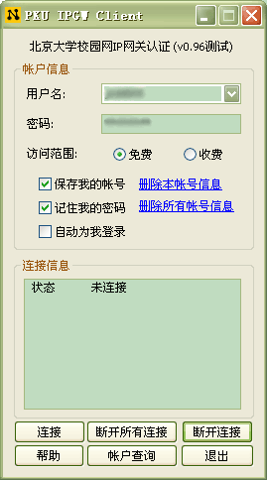
- 点击连接
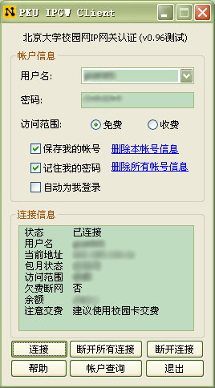

断开连接
使用状态栏菜单

- 如果主窗口最小化到系统状态栏，单击状态栏图标打开菜单；选择菜单上的“断开连接”
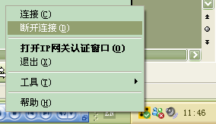

使用主窗口
- 如果主窗口最小化到系统状态栏，单击状态栏图标打开菜单；选择菜单上的“连接”或“打开IP网关认证系统窗口”打开主对话框
- 点击“断开连接”按钮

断开所有连接
- 如果主窗口最小化到系统状态栏，单击状态栏图标打开菜单；选择菜单上的“还原窗口”打开主对话框
- 输入用户名密码，点击断开所有连接
- 程序将弹出对话框提示所有连接已断开，点击确认
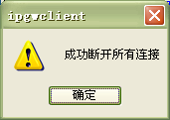

关机自动断开功能
本程序具有关机、重启、注销时自动断开网络连接的功能。但前提是正常关机（即选择系统“开始”菜单→关机），否则程序将无法自动断开连接。尤其是断电、死机等情况造成的关机重启，程序更是无法自动断开连接。所以，请出现不正常关机的用户，务必重新开机，使用本软件或者登录到IP网关使用“断开所有连接”功能，断开您的连接。

获得帮助
打开主对话框点击“帮助按钮”程序将打开帮助对话框。除了对软件的一般性介绍以外，还提供了与网络问题相关的常用链接、和网络测试工具，以方便用户解决网络问题。如果遇到其他没有提及的问题，用户还可以点击对话框下方的电子邮件地址，直接将问题邮件到作者☺。点击确定按钮关闭帮助对话框。

